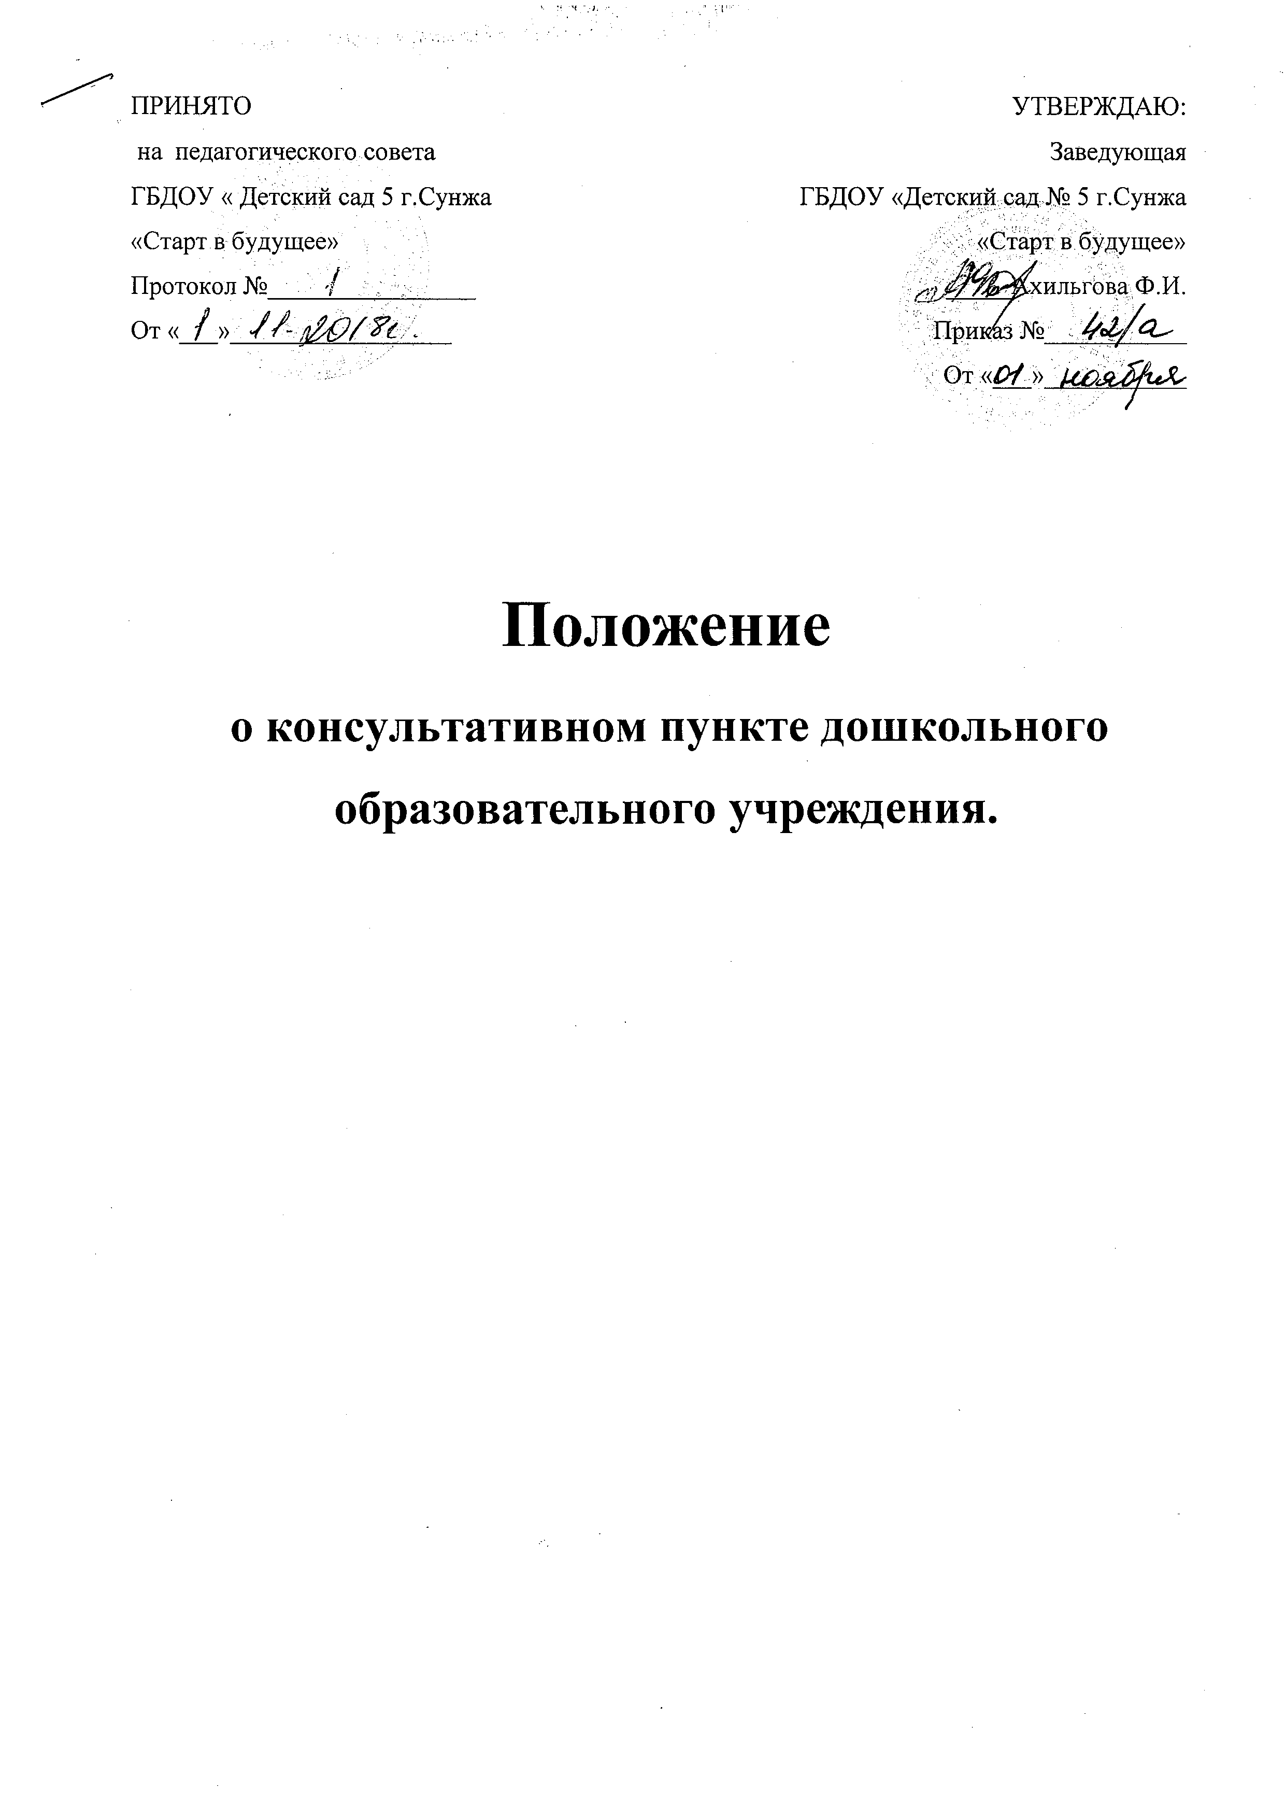

Положение
«О консультативном пункте»
(по оказанию консультативной пункте по оказанию методической,
психолого-педагогической, диагностической и консультативной помощи родителям (законным представителей) воспитывающим детей, не
посещающих ДОУ «ЦРР-д/с «Маленький гений» г. Магас

I. Общие положения
1.1 Положение о консультативном пункте по оказанию методической, психолого- педагогической, диагностической и консультативной помощи родителям(законным представителям) воспитывающим детей, не посещающих дошкольные образовательные учреждения, реализующее образовательную программу дошкольного образования, находящихся в ГБДОУ ЦРР-д/c «Маленький гений» г.Магас определяет порядок создания и деятельности консультативного пункта по оказанию методической, психолого-педагогической, диагностической помощи родителям(законным представителям), чьи дети не посещают дошкольное учреждении разработано в целях обеспечения соблюдения прав граждан в рамках организации предоставления
общедоступного дошкольного образования
1.2. Правовой основной деятельности консультативного пункта является:
Федеральный закон «Об образовании в Российской Федерации» от 29.12.2012года
№273-ФЗ;
Требования ФГОС ДОУ
Конвенция ООН о правах ребенка;
Конституция Российской Федерации, ст.43;
Семейный кодекс РФ;
СанПиН 2.4.1.3049-13. (санитарно-эпидемиологические требования к устройству,
содержанию и организации режима работы в дошкольном учреждении);
Устав ДОУ.
1.3. Принципы деятельности консультационного пункта:
личностно ориентированный подход к работе с детьми и родителями (законными
представителями);
сотрудничество субъектов социально-педагогического пространства;
открытость системы воспитания.
1.4. Деятельность консультационного пункта созданного в ГБДОУ ЦРР-д/c «Маленький
гений» г.Магас регулируется настоящим Положением.

2. Цели и задачи консультативного центра.
2.1. Консультативный пункт ДОУ создается с целью обеспечения единства и преемственности семейного и общественного воспитания, повышения педагогической компетентности родителей (законных представителей), воспитывающих детей дошкольного возраста в форме семейного образования, поддержке всестороннего развития личности детей, не посещающих образовательное учреждение.
2.2. Основные задачи консультативного пункта ДОУ:
проведение комплексной профилактики различных отклонений в физическом,
психическом и социальном развитии детей дошкольного возраста;
оказание консультативной помощи родителям (законным представителям) в
обеспечении условий для развития, воспитания и обучения ребенка дошкольного возраста, не посещающего дошкольное учреждение;
информирование родителей (законных представителей), об оказании квалифицированной помощи ребенку в соответствии с его индивидуальными особенностями;
содействие в социализации детей дошкольного возраста, не посещающих
дошкольное образовательное учреждение;
обеспечение успешной адаптации детей при поступлении в дошкольное
образовательное учреждение.

3. Организация деятельности консультативного пункта.
3.1. Консультативный пункт на базе ДОУ открывается на основании приказа заведующего образовательного дошкольного учреждения.
3.2. Консультативный пункт работает 1 раз в неделю в утренние и вечерние часы согласно расписанию и строится на основе интеграции деятельности специалистов.
3.3. Общее руководство и координация деятельности консультативного пункта возлагается на заведующего ДОУ.
3.4. Заведующий ДОУ:
обеспечивает работу консультативного пункта в соответствии с графиком и планом
работы;
определяет функциональные обязанности и режим работы специалистов;
обеспечивает дополнительное информирование населения о графике работы
консультативного пункта через средства массовой информации и сайт ДОУ;
3.5. ДОУ имеет право:
на предоставление квалифицированной консультативной и практической помощи
родителям;
на внесение корректировок в план работы консультативного пункта с учетом
интересов и потребностей родителей;
на временное приостановление деятельности консультативного пункта в связи с
отсутствием социального заказа населения на данную услугу.
3.6. Количество специалистов, привлекаемых к психолого-педагогической работе в
консультативном пункте, определяется кадровым составом ДОУ:
старший воспитатель
учитель - логопед
воспитатели
медицинский работник
музыкальный руководитель
инструктор по физической культуре.
3.7. Консультирование родителей (законных представителей) может проводиться одним или несколькими специалистами одновременно.
3.8. Специалисты, оказывающие методическую, психолого-педагогическую и консультативную помощь детям, их родителям (законным представителям) несут ответственность перед родителями (законными представителями) и администрацией за:
объективность диагностической помощи и неразглашение её результатов;
предоставление компетентных и обоснованных рекомендаций;
введение документации, сохранность и конфиденциальность информации.

3.9. Родители (законные представители) обратившиеся в консультативный пункт имеют право:
на получение квалифицированной помощи, на высказывание собственного мнения и обмен опытом воспитания детей и должны быть предупреждены об обоюдной ответственности за эффективность выполнения рекомендаций специалистов.
3.10. Для работы с детьми и родителями (законными представителями) используются материально-техническая база детского сада.
3.11. За работу в консультативном пункте специалистам дошкольного образовательного учреждения в соответствии с учетом рабочего времени устанавливается доплата из стимулирующего фонда учреждения.
3.12. За получение консультативных услуг плата с родителей (законных представителей) не взимается.

4. Основное содержание и формы работы консультативного пункта.
4.1. Основными видами деятельности консультативного пункта являются:
просвещение родителей (законных представителей) – информирование родителей,
направленно на повышение психолого-педагогического уровня и формирование педагогической культуры родителей с целью объединения требований к ребенку в
воспитании со стороны всех членов семьи, формирование положительных взаимоотношений в семье;
диагностика развития ребенка – психолого-педагогическое и логопедическое изучение ребенка, определение индивидуальных особенностей и склонностей личности, потенциальных возможностей, а также выявление причин и механизмов нарушений в развитии, социальной адаптации, разработка рекомендаций по дальнейшему развитию и воспитанию ребенка;
консультирование (психологическое, социальное, педагогическое) – информирование родителей о физиологических и психологических особенностях развития их ребенка, основных направлениях воспитательных воздействий, преодолении кризисных ситуаций.
4.2. Содержание и формы работы с детьми дошкольного возраста и их родителями (законными представителями) в консультативном пункте:
Психолого-педагогическое просвещение родителей (законных представителей) – организуется в форме консультаций, совместных занятий с родителями и их детьми с целью обучения способам взаимодействия с ребенком.
Консультирование - родителей (законных представителей) осуществляется непосредственно в консультативном пункте в форме индивидуальных, подгрупповых и групповых консультаций по запросу родителей (законных представителей), возможно заочное консультирование по письменному обращению, телефонному звонку, консультирование через сайт ДОУ, по следующим вопросам:
социализация детей дошкольного возраста, не посещающих ДОУ;
социальная адаптация ребенка в детском коллективе – развитие у ребенка навыков
социального поведения и коммуникативных качеств личности;
возрастные, психофизиологические особенности детей дошкольного возраста;
развитие речи и речевого аппарата дошкольников;
профилактика различных отклонений в физическом, психическом и социальном
развитии детей дошкольного возраста, не посещающих ДОУ;
развитие музыкальных способностей;
организация игровой деятельности, развитие и обучение детей в игре;
организация питания детей;
создание условий для закаливания и оздоровления детей;
готовность к обучению в школе;
социальная защита детей из различных категорий семей.

5. Документация консультативного пункта.
5.1. Введение документации консультативного пункта выделяется в отдельное делопроизводство.
5.2. Перечень документации консультативного пункта:
приказ о создании консультативного пункта;
положение о консультативном пункте созданного на базе данного ДОУ;
годовой план работы консультативного пункта, который разрабатывается
специалистами ДОУ на учебный год и утверждается заведующей ДОУ
(приложение № 1);
график работы консультативного пункта, утвержденное заведующей ДОУ
(приложение № 2);
журнал учета работы консультативного пункта (приложение № 4);
журнал регистрации консультаций для родителей (законных представителей),
посещающей консультативный пункт (приложение № 3).

Приложение 1.

План работы консультативного пункта
в ГБДОУ ЦРР-д/c «Маленький гений» г.Магас
по работе с семьями, дети, которых не посещают детский сад, на 2020 – 2021 уч. год.

№ п\п | Тема консультации | Форма проведения | Время проведения | Специалисты
1. | Индивидуальное или подгрупповое консультирование по  запросу родителей (законных представителей) | беседа | В течение  года | Старший воспитатель, медсестра, воспитатели
2. | «Влияние семейного воспитания  на развитие ребенка» | Консультация  (подгрупповая) | сентябрь | Старший воспитатель,  физ. инструктор
3. | «Развитие мыслительной  деятельности у детей дошкольного возраста» | Консультация  (подгрупповая) | октябрь | Старший воспитатель
4. | Организация рационального  питания в семье. | Консультация  (подгрупповая) | ноябрь | Медсестра, воспитатели

5. | «Роль родителей в музыкальном  воспитании детей» | Консультация  (подгрупповая) | декабрь | Музыкальный руководитель  ДОУ.
6. | «Играем пальчиками –  развиваем речь» | Семинар. | январь | Старший воспитатель, учитель - логопед
7. | «Формирование элементарных математических представлений» | Консультация  (подгрупповая) | февраль | Старший воспитатель,  воспитатели
8. | «Режим дня в жизни ребенка» | Консультация  (индивидуальная) | март | Медсестра, воспитатели
9. | «Как подготовить ребенка к детскому саду» | беседа | апрель | Старший воспитатель,  физ. инструктор.
10. | «Как подготовить ребенка к школе» | Консультация  (подгрупповая) | Май | Старший  воспитатель, воспитатели

Приложение 2.

ГРАФИК РАБОТЫ КОНСУЛЬТАТИВНОГО ПУНКТА на 2020 – 2021 учебный год
ГБДОУ ЦРР-д/c «Маленький гений» г.Магас

по работе с семьями, дети которых не посещают детский сад

День недели | Время  работы | Форма работы | Должность ответственного работника ДОУ
1-ая среда месяца | 15.00- 16.00 | — консультации для родителей, законных представителей (индивидуальная  и подгрупповая) | Старший воспитательЗаведующий
2-ая среда месяца | 15.00- 16.00 | — Обучающие занятия для родителей, законных представителей | Инструктор по физ/ре Воспитатели
3-ая среда месяца | 14.00- 15.00  15.00- 16.00 | . — консультации для родителей, законных представителей с детьми (индивидуальные)  — совместная деятельность с детьми (индивидуальная и подгрупповая) | медицинская сестра  воспитатели
4-ая среда месяца | 12.00- 13.00  15.00- 16.00 | Обучающие занятия для родителей, законных представителей  семинары, лектории, тренинги и др. | Учитель-логопед  Старший воспитатель

Приложение 3.

Журнал регистрации
родителей (законных представителей), посещающих консультативный пункт
ГБДОУ ЦРР-д/c «Маленький гений» г.Магас

№  п\п | Дата, время  проведения  консультации | Тема консультации ФИО родителей(законных  представителей) |  | Проблемы в вопросах  воспитания и обучения  дошкольников
1 | 2 | 3 | 4 | 5

Приложение 4.

Журнал учета работы консультативного пункта ГБДОУ ЦРР-д/c «Маленький гений» г.Магас

№  п\п | Дата, время  проведения  мероприятия | Тема Форма  проведения |  | ФИО  консультанта,  должность | Рекомендации, данные в ходе консультации
1 | 2 | 3 | 4 | 5 | 6

